Temat: Tajemnicze barwy - tęczowe kredki. Kl.4A - 26.10.2020r.

Kl.4b - 30. 10.2020r.

Witajcie kochani czwartoklasiści.

Swoją barwę i różne jej odcienie ma cały świat - przyroda, otoczenie, Wasze ubranie, a nawet dzieła sztuki. Bez barw świat byłby ponury i nijaki. Najpiękniejszym wzorem barw jest tęcza. To o niej właśnie dzisiaj będziemy rozmawiać. Na pewno każdy z Was wie, że tęcza ma 7 kolorów. Pamiętacie, jakie to barwy?

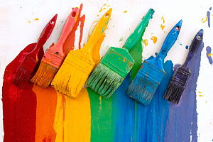

Barwa posiada wiele właściwości i cech, które odbieramy zmysłem wzorku. Potrafi ona wpłynąć na nasze samopoczucie. Artyści zaś używają określonych barw, aby w swych dziełach oddać określony nastrój.

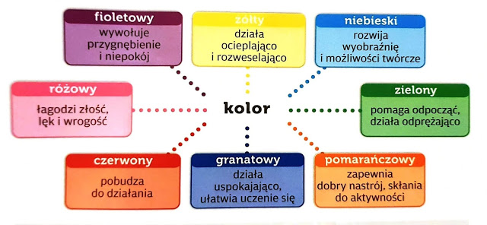
Wpływ kolorów na nasze samopoczucie

Ten sam kolor inaczej wygląda, kiedy jest słonecznie, a inaczej w pochmurne dni. Artyści od wieków uważnie obserwują świat, dlatego też kolory dla nich nie mają żadnych tajemnic. Zanim się jednak o tym przekonacie, poznajcie rodzaje barw.
BARWY PODSTAWOWE

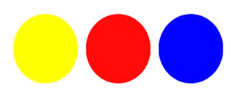

Nazywamy je tak, ponieważ nie można ich otrzymać przez zmieszanie ze sobą innych barw.

BARWY POCHODNE

Ich nazwa informuje nas, że "powstały" z połączenia barw podstawowych.

W tym miejscu kochani mamy dla Was zadanie.

Weźcie teraz kredki i stwórzcie kolejne kolory.

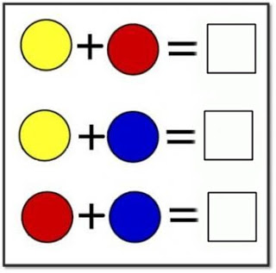

Kolory podstawowe i pochodne są barwami czystymi.

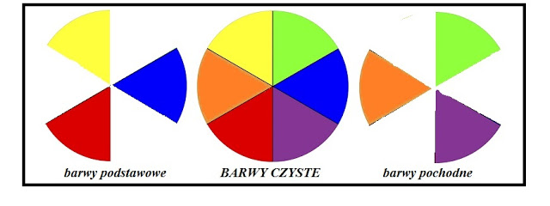

Jak malować – krótki film o barwach – obejrzyj…

https://www.youtube.com/watch?v=3nW8Zp1Slo0

Na dziś to wszystko, życzę milej zabawy.

